**Лабораторна робота № 1.**

**Ознайомлення з базовими конструкціями мови Python. Спрощена база даних**

*Виконала*:

студентка III-го курсу  
групи КП-51  
Мотузенко Наталя

Варіант №16

м. Київ 2017

Розділ 1. Умова та схема даних

* Умова:

|  |  |
| --- | --- |
| *Предметна галузь* | *Функція пошуку* |
| Автобус – Маршрут | Вивести список автобусів, що прямують до Києва. |

|  |
| --- |
| *Автобус*  8 |
| ID автобусу ( busID) |
| Модель ( model) |
| Водій ( driver) |
| Кількість місць (numberOfSeats) |

* Схема даних:

|  |
| --- |
| *Маршрут*  8 |
| ID маршруту (routeID) |
| Місце виїзду (wherefrom) |
| Місце прибуття (where) |
| Відстань (distance) |
| Приблизний час (time) |

|  |
| --- |
| *План поїздок*  1 |
| ID автобусу ( busID) |
| ID маршруту (routeID) |
| Дата відправлення (dateOfLeaving ) |

1

Розділ 2. Демонстрація роботи програми

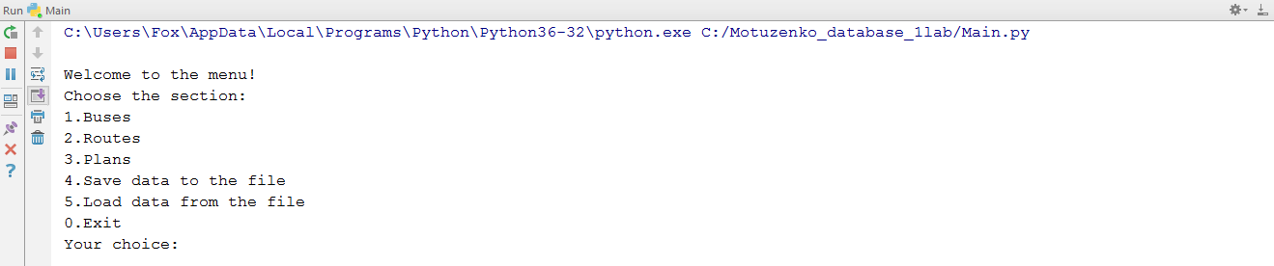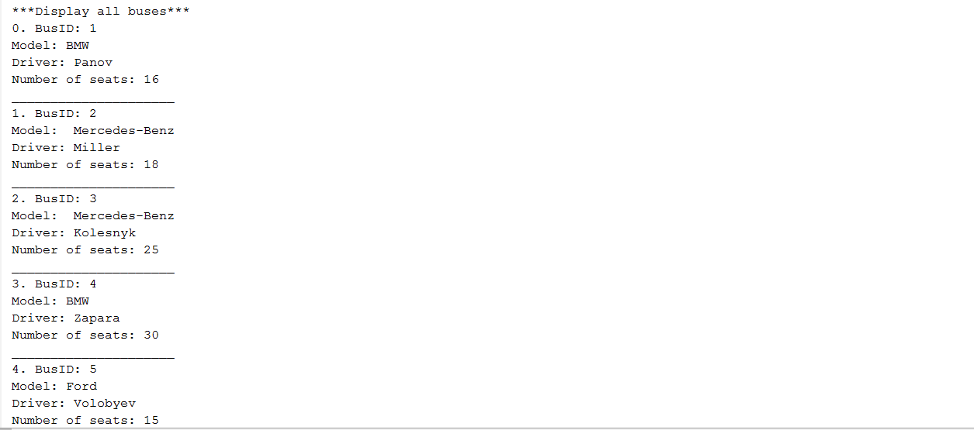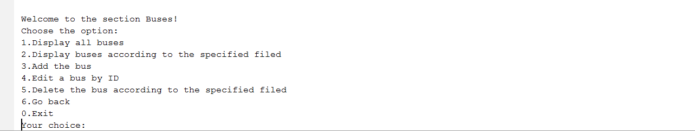

Рис. 3. Відображення інформації про усі записи колекції

Рис. 1. Головне меню програми

Рис. 2. Меню однієї з колекцій (колекція автобусів).

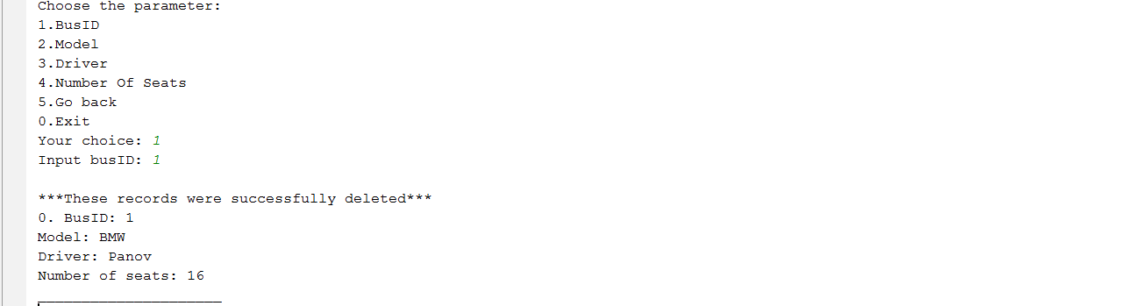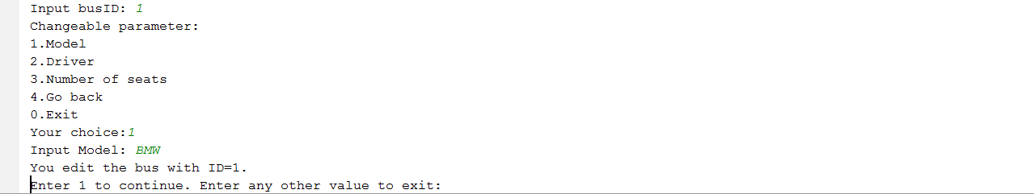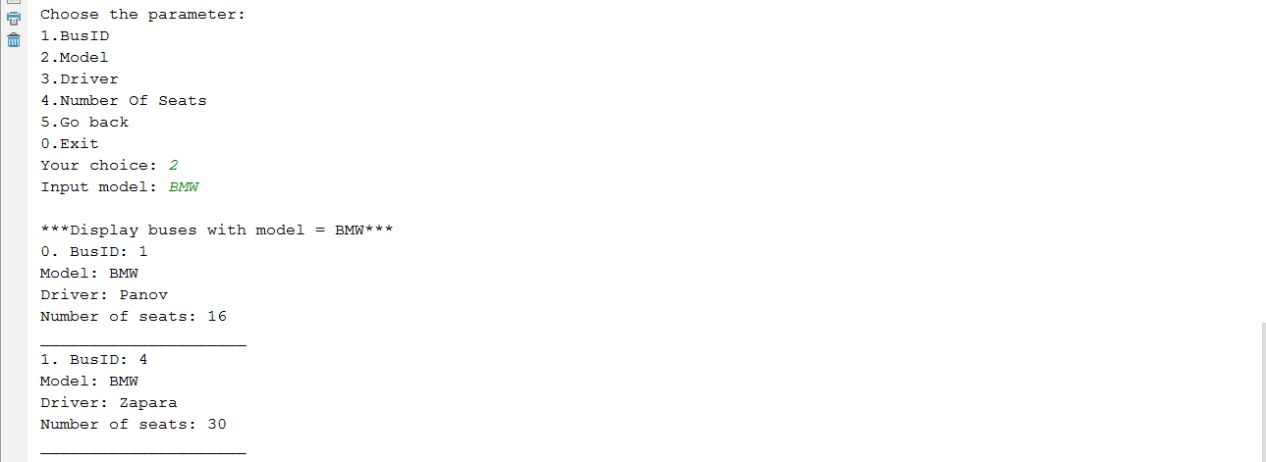

Рис. 8. При введені неіснуючого значення атрибуту програма видасть повідомлення про помилку

Рис. 7. Видалення записів за обраним атрибутом

Рис. 6. Редагування обраного атрибуту по ID

Рис. 5. Додання запису до колекції

Рис. 4. Відображення записів, що мають певний атрибут

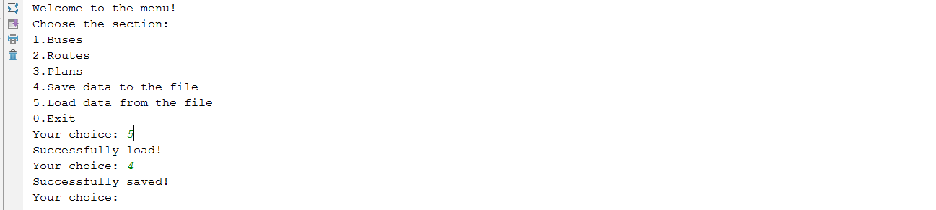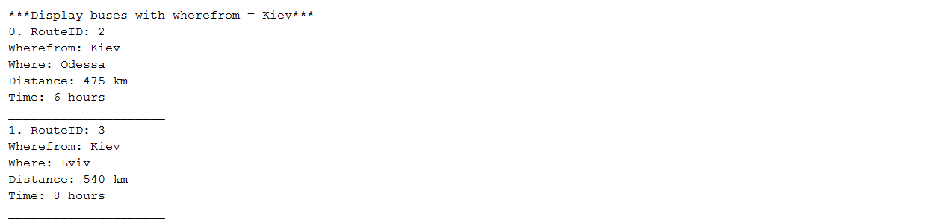

Рис. 11. Завантаження та збереження інформації

Рис. 10. Реаліація функції пошуку

Рис. 9. При введені некоректного значення атрибуту програма видасть повідомлення про помилку